БЛАДЦЕВА ТАТЬЯНА ГЕОРГИЕВНА
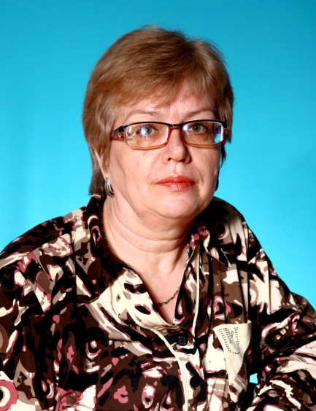
Родилась 3 июля 1959 года в г. Шураб Ленинабатской области Таджикской ССР. В 1977 году поступила в Нижнекамский филиал Казанского химико-технологического университета, в 1983 году закончила университет получив специальность инженер-химик-технолог.
С 2001 года стала работать школьным библиотекарем, сначала это была школа № 13, затем с 2002 г., общеобразовательная школа №30 с углубленным изучением музыкально-эстетического и гуманитарного циклов.
В 2008 г. школа была переименована в Детскую школу искусств. Так я стала первым библиотекарем в этой школе. Библиотека создавалась практически с нуля. Весь библиотечный фонд собирался по крохам. Принимались в дар книги и нотные пособия, выписывались периодические издания для музыкантов, художников, хореографов. Закупались: пособия, энциклопедии, методическая литература.
Библиотекарь - это более чем профессия. Библиотекарь очень скромен. Это определение – скромный – прочно срослось с представлением о нашей профессии. И я с ним согласна. В самом деле, каждый день – ничего особенного. Выдавалаи принимала книги, нотную и справочную литературу. Делала другую необходимую библиотечную работу. Оформлялись книжные выставки, стенды к юбилейным датам писателей, композиторов, художников. Для детей проводились библиотечные уроки.
А ещё беседовала с читателями и думаю, что библиотекарь и читатель – это доверительные отношения! В этом и был смысл моей работы! А если коротко сформулировать - могла бы ответить буквально в двух словах: «видеть человека», его глаза, почувствовать настроение, постараться, насколько возможно, помочь.
Профессия библиотекаря требует активной позиции, связи с жизнью. Всё - что делается в стране, - это кровное дело библиотекарей.
Все силы и творчество отдала любимому делу, своим читателям, никогда не оставалась равнодушной к проблемам читателей и школы.
Быстро летит время! 17 лет проработала библиотекарем. Приходя каждый день на работу, встречалась с книгами, как с друзьями. Переступая порог библиотеки, чувствовала заряд бодрости, подъём энергии, желание творить.
Бладцева Татьяна Георгиевна за время работы в Детской школе искусств проявила себя как ответственный, трудолюбивый, исполнительный работник. Выполняла работу качественно и в установленные сроки, работала над созданием доброжелательного психологического микроклимата в коллективе. Основным направлением своей деятельности считала создание комфортных условий для обучения и жизнедеятельности учащихся и преподавателей. Отличительной чертой её работы является равноправное отношение к педагогам и ученикам. Ученики посещали библиотеку с большим удовольствием. Татьяна Георгиевна необыкновенно интересный человек. Она работает над самообразованием, ведет активную жизнь, обладает даром общения с людьми, пользуется уважением среди коллег, учащихся.
За добросовестный труд была награждалась почетной грамотой Детской школы искусств и дважды награждена благодарственными письмами Управления образования Исполнительного комитета Нижнекамского муниципального района РТ за добросовестный труд в сфере образования и в связи с 50-летним юбилеем.
